Plano de aula

* 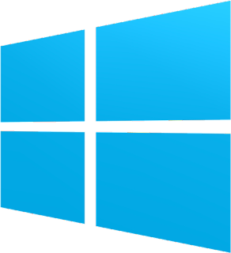Nessa aula de hoje vimos como funciona um sistema operacional e suas principais ferramentas.
* ~~Nessa aula de hoje vimos como funciona um sistema operacional e suas principais ferramentas.~~
* Nessa aula de hoje vimos como funciona um sistema operacional e suas principais ferramentas.
* Nessa aula de hoje vimos como funciona um sistema operacional e suas principais ferramentas.
* Nessa aula de hoje vimos como funciona um sistema operacional e suas principais ferramentas.

|  |  |  |  |
| --- | --- | --- | --- |
| alunos | 03/05/2023 | 10/05/2023 | 17/05/2023 |
| Luiz | X |  |  |
| André | X |  |  |
| Lucas | X |  |  |
| Ana | X |  |  |
| Paula | X |  |  |
| Daniele | X |  |  |